Les différentes formes de discriminations : Complète le tableau.

Différentes formes de discrimination | Nature du document ?  Ex : tableau, caricature, texte, graphique, photographie, … | Complète en t'aidant de la liste de mots suivante : homophobie, racisme, sexisme, antisémitisme | Relis l'art. 2 de la DUDH*. Sur quel critère ces personnes ont-elles été discriminées ? (Sur la 2ème feuille)
Le 20 janvier 2006, Ilan Halimi, qui vit dans l'Est parisien avec sa mère et sa sœur, a rendez-vous le soir avec Emma, qui l'a abordé trois jours plus tôt dans le magasin de téléphonie du boulevard Voltaire où il effectuait un remplacement. La mineure est en fait un appât loué par Youssouf Fofana qui veut enlever un juif "parce qu'ils sont bourrés de thunes", dira à la police un de ses complices présumés, selon les enquêteurs qui ont retracé le calvaire de 24 jours d'Ilan. Emma l'entraîne dans le sous-sol d'un immeuble de Sceaux où ses complices le frappent et le neutralisent à l'éther, puis l'emmènent dans le coffre d'une voiture volée jusqu'à un appartement vide d'une cité de Bagneux (Hauts-de-Seine). Source : www.nouvelobs.com, juillet 2009
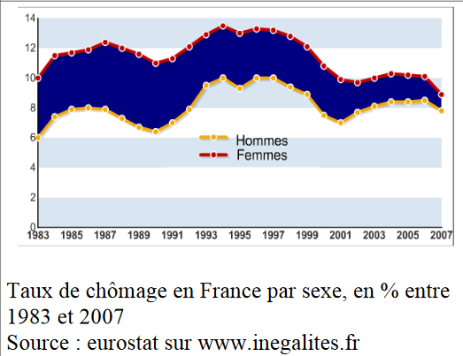
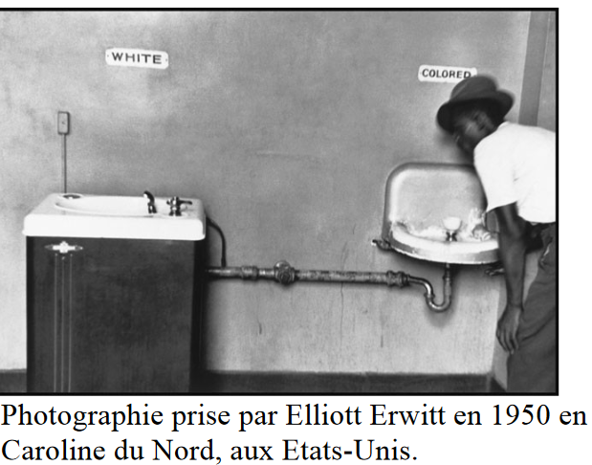
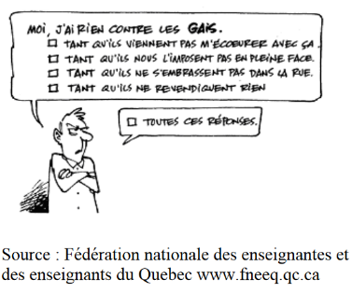

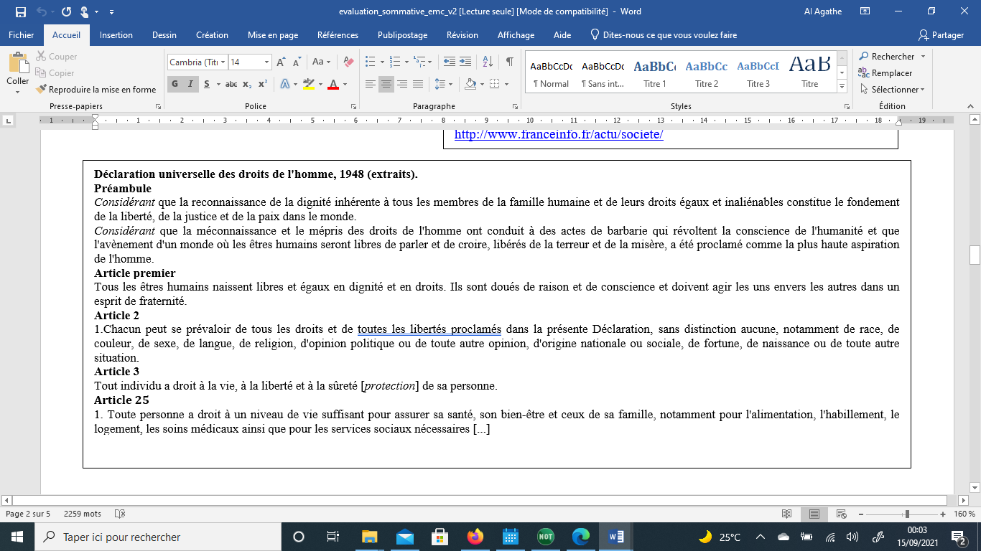
*DUHD : Déclaration Universelle des droits de l’homme.

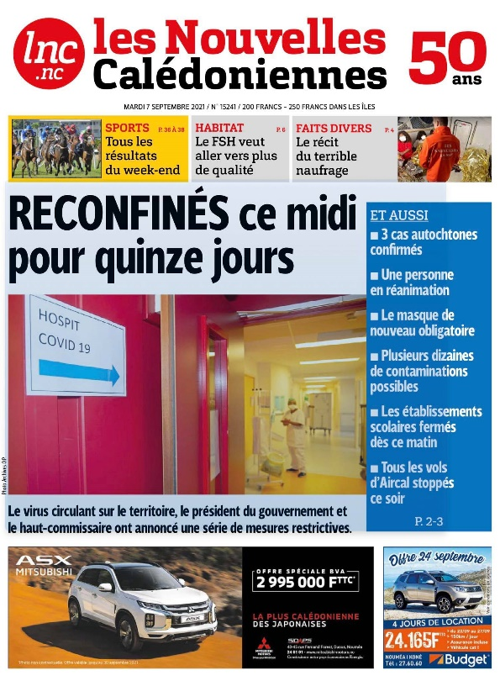
« Construire une culture civique » : Le rôle de l’opinion publique, des médias, la responsabilité individuelle et collective face aux risques majeurs

Donner la nature du document : ………………………………………………………..…………….

Date et source du document : ………………………………………………………..…………….
Recopie le titre à la une : …………………………………………………………..…………….

Donne les raisons pour lesquelles le haussariat et le Gouvernement de Nouvelle-Calédonie ont pris cette décision ? …………………………
…………………………………………………………..…………….
…………………………………………………………..…………….
…………………………………………………………..…………….

Quel est le rôle des médias ? ……………………………………………………………………….
…………………………………………………………..…………….

Quels sont les droits et devoirs des calédoniens ?
Les droits : ……………………………………………………………………………………………………………….
…………………………………………………………………………………………………………………………..
……………………………………………………………………………………………………………………………..

Les devoirs : ……………………………………………………………………………………………………………………………
……………………………………………………………………………………………………………………………………………………………………………………………………………………………………………………………………………………………………………………………………………………………………………….……..

